Seoul, 5 Aug 2021

Seoul

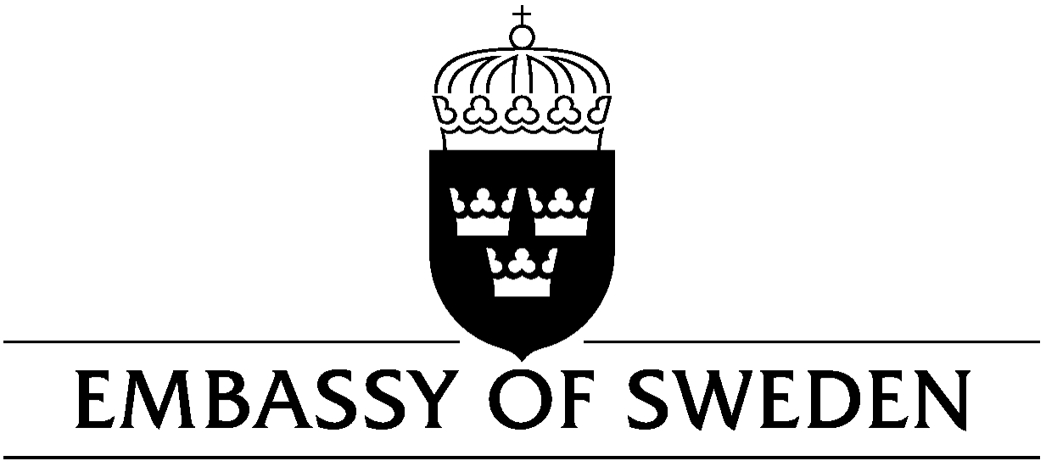

주한스웨덴대사관 스터디인스웨덴 홍보 서포터즈 5기 모집

주한스웨덴대사관은 2014년부터 ”Study in Sweden” 프로젝트를 시행하여 스웨덴 대학교육 안내와 스웨덴 대학 및 대학원에서 학업을 원하는 학생들을 위한 다양한 참여 프로그램을 진행하고 있습니다.
스터디인스웨덴 홍보 서포터즈를 아래와 같이 선발하오니 관심 있는 학생들의 많은 참여 바랍니다.

- 응모자격
한국에 거주하는 대한민국 국적의 대학생 및 졸업생
스웨덴 대학에서 한 학기 이상 교환학생 또는 학위를 취득한 학생

- 활동기간
2021년 9월~ 12월 (4개월)
2021년 10월30일 (토요일) 스웨덴 유학 박람회 지원

- 활동내용
스웨덴 고등교육을 한국 학생들에게 효과적으로 알릴 수 있는 홍보활동
- 스터디인스웨덴 온/오프라인 홍보
- 스웨덴대사관 교육홍보 행사 지원
- 선발인원
5명

- 선발방법
1차 서류 마감: 2021년 08월 23일 (이메일 접수)
2차 개별면접: 2021년 09월 초 (화상면접)
최종 발표: 합격자에 한해 개별 통보

- 혜택
- 수료증 지급
- 행사 지원 시 차비 및 식사비 지급

- 지원방법
- A4 1장 분량의 국문 자기소개 및 지원동기 작성
- PDF 파일 형식으로 만든 뒤 파일명은 아래와 같이 저장
스터디인스웨덴서포터즈_본인이름
- 2021년 08월 19일까지 jiwon.yoon@gov.se 로 이메일 접수

- 문의:
교육홍보담당관 윤지원
Study in Sweden
주한스웨덴대사관
전화: 02-3703-3730
이메일: jiwon.yoon@gov.se
공식 홈페이지: www.studyinsweden.kr
공식 블로그: www.studyinsweden.co.kr
공식 유튜브: www.youtube.com/c/studyinswedenkorea
공식 페이스북: www.facebook.com/studyinswedenkorea .

